Герои Великой Отечественной Войны – уроженцы города Казани: имена и подвиги

Татарстан с первых дней Великой Отечественной войны стал кузницей боевых кадров для Красной армии. Из республики на фронт ушли более 700 тысяч человек, почти 350 тысяч не вернулись. Свыше 200 татарстанцев удостоены звания Героя Советского Союза. Среди них 17 уроженцев Казани.
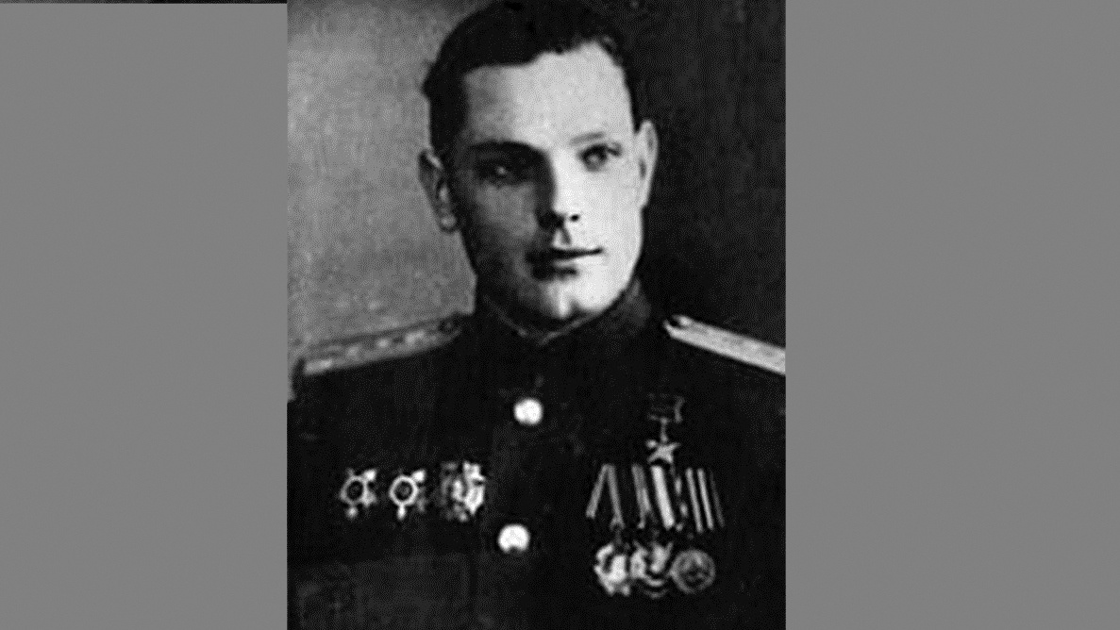
Калашников родился 5 ноября 1922 года в Казани. С 1929 года он проживал в Чистополе, где работал летчиком-инструктором в аэроклубе. В 1941 году Калашникова призвали в Армию. В 1943 году он окончил Ульяновскую военную авиационную школу, тогда же попал на фронт. К маю 1944 года младший лейтенант Калашников был зам.командира эскадрильи штурмового авиаполка на 1-м Украинском фронте. К тому времени он совершил 107 боевых вылетов на штурм и бомбардировку скоплений боевой техники и живой силы противника. Нанес врагу большие потери. 26 октября 1944 года Калашников удостоен звания Героя Советского Союза. За все время боевых действий он совершил более 120 вылетов.

Александр Кирсанов
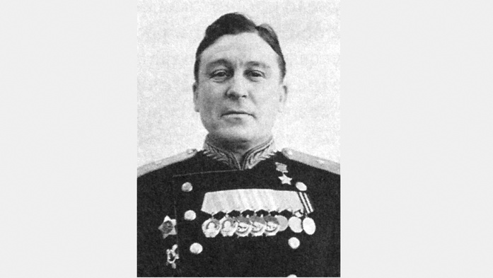
Кирсанов родился 11 декабря 1898 года в Казани в семье кустаря-ремесленника. На фронт попал в сентябре 1941 года в должности командира гаубичного 422-го гаубичного артиллерийского полка 157-й стрелковой дивизии. Воевал на Южном, Сталинградском, Центральном и Белорусском фронтах. В 1943 году Кирсанову присвоили звание «генерал-майор».
Кирсанов особо отличился при форсировании реки Днепр в Брагинском районе Белорусской республики. В ночь на 28 сентября 1943 года войны дивизии под командованием Кирсанова перешли Днепр и захватили плацдарм. Они успешно отражали атаки превосходящих сил противника. Впоследствии Кирсанову присвоили звание Героя Советского Союза (от 15 января 1944 года).
Борис Кузнецов
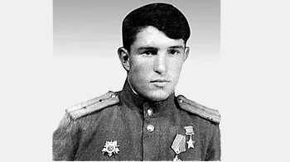
Родился 26 декабря 1925 году в Казани в семье ремесленника. На фронтах Великой Отечественной войны Кузнецов находился с мая 1943 года. Он являлся командиром отделения связи 791-го артиллерийского полка.
Сержант Кузнецов отличился при форсировании Днепра и в боях по расширению плацдарма на правом берегу. 2 октября 1943 года с отделением связи Кузнецов переправился через реку на самодельном плоту под огнем противника в районе деревни Крещатик Черкасской области. Там он проложил кабельную линию и установил связь передового отряда с артиллерийской батареей. В течение дня боя он многократно исправлял повреждения линии связи. Был дважды ранен, но остался в строю. 20 октября 1943 года, находясь в боевых порядках стрелковой роты, поднял бойцов в атаку при отсутствии командиров. 22 февраля 1944 года Кузнецову присвоили звание Героя Советского Союза.
В настоящее время Кузнецов является активным участником ветеранского движения. Является членом президиума Казанского городского комитета ветеранов войны и член республиканского совета РОСТО (бывшее ДОСААФ). Ведет работу по военно-патриотическому воспитанию юношества.
Ему присвоено звание «Заслуженный работник культуры Республики Татарстан»
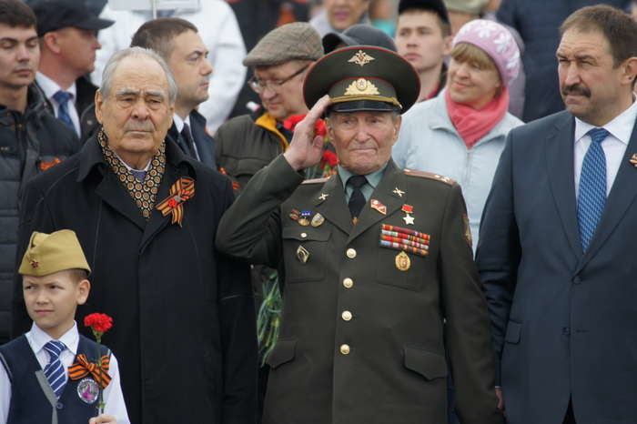

Василий Михайлов
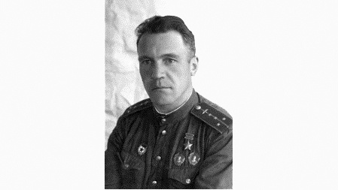
Михайлов родился 13 февраля 1910 года в Казани. В рядах Красной армии с первых дней войны. В 1943 году майор Михайлов был штурманом 125-го бомбардировочного авиаполка. За время войны он совершил около 100 боевых вылетов, нанеся противнику большие потери.
10 февраля 1943 года майор Михайлов был удостоен звания Героя Советского Союза. Скончался в июле 1943 года.

Владимир Николаев
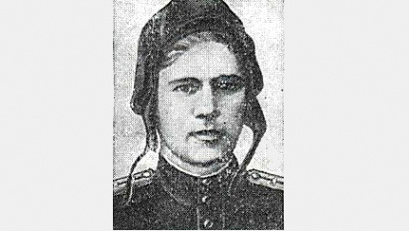
Родился 9 февраля 1921 года. Работал слесарем на фабрике. На фронт попал в июне 1942 года. К августу 1944 года гвардии капитан Николаев был зам.командира батальона 56-й гвардейской танковой бригады. Отличился во время освобождения Польши. Николаев был ранен в одном из боев и направлялся в госпиталь. В критический момент боя Николаеву пришлось принять на себя руководство оборонной переправы через Вислу в паре километров от города Баранув-Сандомерский. 3 и 4 августа под руководством Николаева бойцы отразили множество немецких контратак.
23 сентября 1944 года Николаев был удостоен звания Героя Советского Союза. Однако орден Ленина и Золотую Звезду он получить не успел. 30 октября того же года он погиб в бою.

Герман Одноценов
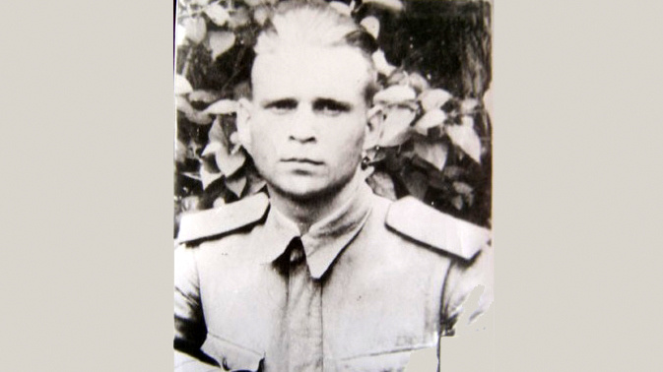

Одноценов родился 21 января 1923 года в Казани. Однако до призыва в армию он проживал в Свердловске. В 1941 году он окончил Пермскую военную авиашколу. На фронтах ВОВ - с апреля 1942 года. В 1944 году лейтенант Одноценов стал командиром звена 951-го штурмового авиаполка. За время службы он совершил более 130 боевых вылетов. Одноценов штурмовал скопления боевой техники и живой силы противника. Нанес врагу большие потери. Особо отличился во время штурма Будапешта.
8 марта 1945 года Одноценов пропал без вести во время выполнения боевого задания. 29 июня 1945 года Одноценов посмертно удостоен звания Героя Советского Союза. Также он был награжден двумя орденами Ленина, двумя орденами Красного Знамени, орденами Отечественной войны 2-й степени и Красной Звезды.

Алексей Панфилов
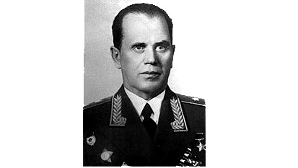

Панфилов родился 17 мая 1898 года. До Великой Отечественной войны он участвовал в Гражданской войне на Восточном фронте. В 1918 году Панфилов был уездным военным комиссаром в Свияжске. Командовал отрядом на Восточном фронте. В том же году был контужен под Свияжском. С 1920 года сотрудничал с Лаврентием Берией и Михаилом Тухачевским по созданию армии Андерса. Открытые источники сообщают, Панфилов является создателем лучшей агентуры всех времен и народов.
С июля 1941 года Панфилов являлся исполняющим должность начальника Разведывательного управления Генштаба, в октябре 1941 года утверждён в этой должности. В 1942 году Панфилов предотвратил химическую войну Германии против СССР, вовремя доложив командованию о наступлении химвойск на Восточный фронт.
В 1944 году Панфилов удостоен звания генерал-лейтенанта танковых войск. Отличился в Восточно-Померанской операции. Корпус, который возглавлял Панфилов с 25 февраля по 30 марта 1945 года прошел с боями 400 километров. Разгромил в районе Гдыня – Данциг остатки второй немецкой армии. За годы ВОВ Панфилов 18 раз персонально упоминался в приказах Иосифа Сталина. 29 мая 1945 года Панфилову присвоили звание Героя Советского Союза.

Владимир Петров
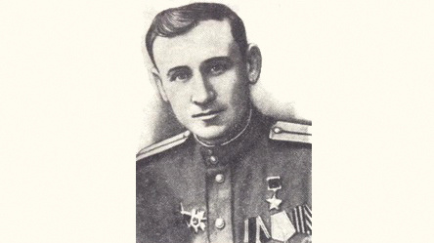
Родился 15 января 1913 года в семье служащего. В 1940 году Петров окончил Ленинградский электротехнический институт. На фронтах Великой Отечественной войны Петров с октября 1942 года. Отличился в Германии в 1945 году. 30 января под огнем противника вместе с пехотой он преодолел реку Одер и обеспечил связь командира дивизии с командиром корпуса. В ходе трехдневных боев Петров неоднократно устранял повреждения линии связи, которая проходила вблизи немецких позиций. Во время вылазок Петров разведал расположение минных полей и проходов в них.
27 июня 1945 года Петров был удостоен звания Героя Советского Союза.

Виктор Сажинов
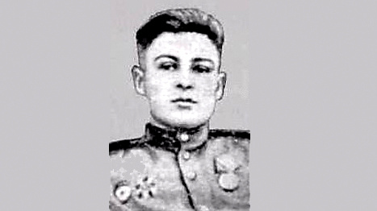
Сажинов родился 1 февраля 1925 года в Казани. Работал токарем на заводе. В 1943 году добровольно пошел на службу в армию. К январю 1945 года гвардии красноармеец Сажинов являлся разведчиком роты управления 53-й гвардейской танковой бригады первого Украинского фронта. Отличился во время освобождения Польши. 14 января 1945-го Сажинов провел разведку брода для танков через реку Нида. 16 января того же года он вступил в бой на окраине Радома. Неоднократно ходил в разведку и доставлял важные сведения о противнике командованию.
10 апреля 1945 года Сажинов был удостоен звания Героя Советского Союза. Однако орден Ленина и Золотую Звезду он получить не успел. 23 апреля он погиб в бою под Берлином.

Сергей Соколов
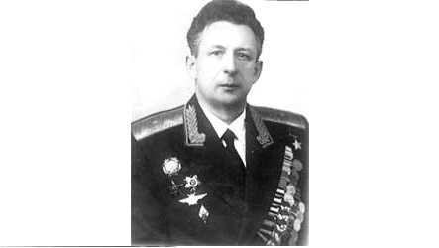
Соколов родился в Казани 12 октября 1913 года. Работал слесарем, также он окончил два курса Казанского авиационного института. На фронтах ВОВ с июля 1941 года. Спустя ровно три года гвардии подполковник Соколов был замкомандира по политчасти 3-го гвардейского авиаполка АДД СССР. Совершил 197 боевых вылетов на бомбардировку объектов противника в его глубоком тылу. 19 августа 1944 года был удостоен звания Героя Советского Союза.
Николай Столяров
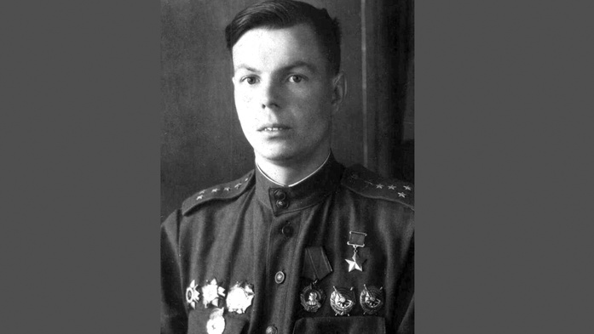
Столяров родился 22 мая 1922 года. Окончил Казанский аэроклуб. В 1941 году он отучился в Свердловской военной авиашколе. В действующей армии - с декабря 1942 года. Столяров был летчиком штурмового авиаполка, командиром звена 667-го штурмового авиаполка на 2-м Украинском фронте. К январю 1944 года Столяров совершил 96 боевых вылетов, нанес большой урон боевой технике и уничтожил шесть самолетов противника. Последние два года войны Столяров был заместителем, а после командиром авиаэскадрильи.
К апрелю 1945 года гвардии капитан Столяров совершил 185 боевых вылетов. За годы ВОВ участвовал в боях на Калининском, Воронежском, Степном и на 2-м и 1-м Украинском фронтах. Сбил 8 вражеских самолетов. 1 июля 1944 года Столярову присвоили звание Героя Советского Союза, а 27 июня 1945 года за новые боевые подвиги Столярова наградили второй медалью «Золотая Звезда». Столяров единственный уроженец Казани, который за время войны стал дважды Героем Советского Союза.

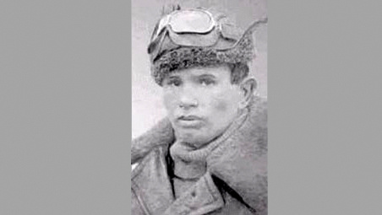
Фарит Фаткулин

Родился 17 марта 1914 года в Казани. Работал на кондитерской фабрике «Заря». В Красной армии с 1932 года. Два года спустя он окончил Сталинградскую военно-авиационную школу лётчиков. Является участником советско-финской войны. С сентября 1941 года Столяров воевал на фронтах Великой Отечественной войны. До этого с 15 февраля того же года он участвовал в подготовке экипажей полка и ведению боевых действий на базе эскадрильи Северо-Кавказского военного округа.
Фаткулин к октябрю 1941 года совершил 42 боевых вылета. На аэродромах противника он уничтожил 17 вражеских самолетов. 20 ноября 1941 года Фаткулину присвоили звание Героя Советского Союза.
22 июля 1942 года полк, в который входил Фаткулин, принял участие в Сталинградской битве. Летом в боях он сбил два самолета противника. 27 июля 1942 года майор Фаткулин погиб в воздушном бою, сбив три вражеских самолета.

Михаил Федосеев
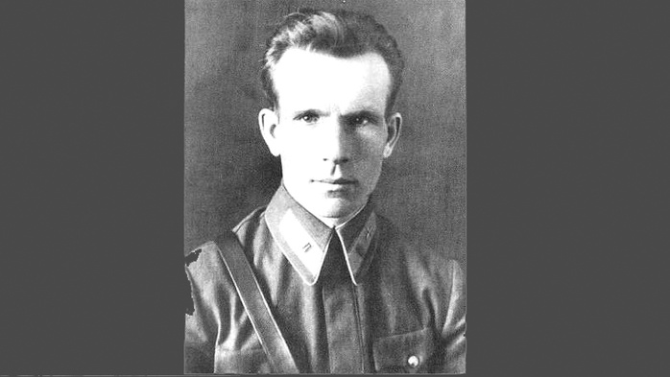

Федосеев родился в Казани 20 сентября 1912 года. Однако после Гражданской войны вместе с семьёй переехал в Нижний Новгород. С первых дней ВОВ Федосеев сражался на Западном и Крымском фронтах. К 12 февраля 1942 года совершил 169 боевых вылетов. Участвовал в 27 воздушных боях. Сбил 12 самолетов противника. Под командованием майора Федосеева авиаполк за время боевых действий произвел около 1200 боевых вылетов, в воздушных боях сбил 42 самолета противника. 12 февраля 1942 года Федосеева представили к присвоению звания Героя Советского Союза.
23 марта того же года Федосеев погиб в неравном воздушном бою. К моменту гибели он провел более 30 воздушных боев и лично сбил 18 самолетов противника. 6 июня 1942 года Федосееву присвоили звание Героя Советского Союза посмертно.

Василий Халев
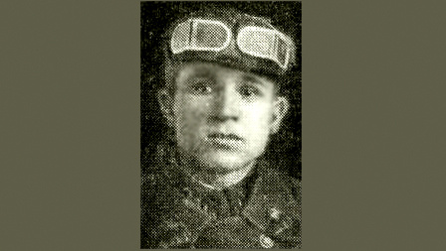

Халев родился 14 января 1913 года в Казани. Получил неполное среднее образование. На фронте Великой Отечественной войны с 24 июня 1941 года. Командир танка младший лейтенант Халев в боях за Полоцк первым на своем танке ворвался в город. Он уничтожал из пушки и огнемета живую силу и технику противника. Израсходовав все боеприпасы, танк Халева был подбит. Но экипаж до последней минуты отбивался от противника гранатами. Немцы все же подожгли танк Халева. Экипаж применил все возможное, чтобы потушить машину. Не оставив завоеванного рубежа, Халев сгорел вместе со своей машиной, но в плен не сдался.
24 марта 1945 года младшему лейтенанту Халеву присвоили звание Героя Советского Союза (посмертно).

Николай Чунтонов
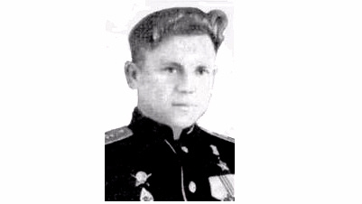

Родился 22 мая 1922 года в Казани. Однако после окончания школы работал слесарем в Чимкенте (Казахстан). В Красную Армию Чунтонова призвали в январе 1943 года. После окончания училища попал на фронт. Служил наводчиком орудия в артиллерийском дивизионе. В ноябре 1943 года на Украине под городом Фастов при отражении атак противника Чунтонов подбил несколько немецких орудий и уничтожил большое количество атак противника. Также участвовал в войне с Японией. 10 января 1944 года Чунтонову присвоили звание Героя Советского Союза.
Борис Шульгин
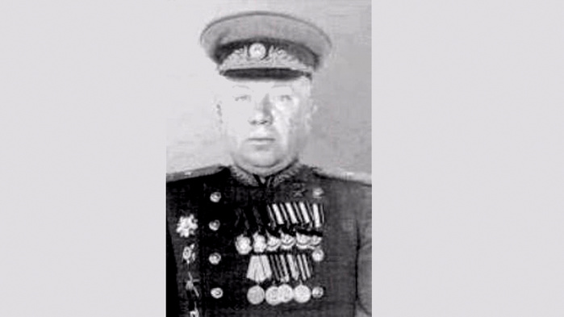

Шульгин родился в Казани 12 сентября 1905 года. Работал электрообмотчиком на заводе №40. С июля 1941 года является участником Великой Отечественной Войны. В составе дивизии воевал на Западном фронте. В сентябре того же года он был направлен в 3-е Саратовское бронетанковое училище замкомандира батальона курсантов.
С июня 1942 года Шульгин был начальником штаба 212-й танковой бригады на Западном фронте. После стал командиром 212-го танкового полка. Участвовал в Сталинградской битве на Юго-Западном и Донском фронтах. В феврале 1943 года Шульгина назначили командиром 17-1 гвардейской танковой бригады. Воевал в ее составе до самой Победы. Особо отличился в боях при освобождении Польши.
Бригада под командованием Шульгина пошла в наступление 4 сентября 1944 года, прорвав оборону немцев возле города Вышкув. Далее он с боями прошел 35 километров, вышел на реку наев и нанес большие потери силе врага. Бригада Шульгина разгромила до двух батальонов пехоты, уничтожила 3 артиллерийские батареи, 6 танков, 10 бронетранспортеров с пехотой и 2 склада с боеприпасами. Бригада сыграла большую роль в захвате и удержании Сероцкого плацдарма. 6 апреля 1945 года Шульгину присвоили звание Героя Советского Союза.
Федор Баталов
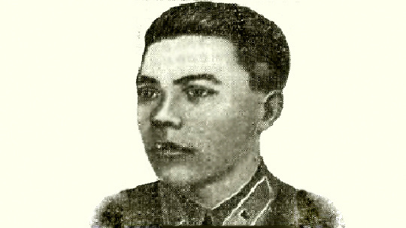

Баталов родился в 1900 году в Казани. Здесь же и работал. Является участником гражданской и Финской войн. С июня 1941 года Баталов ушел на фронт ВОВ.
Под командованием Баталова батальон 437-го стрелкового полка 14-18 июля во время боев в районе городов Жлобина и Рогачёва Гомельской области Белоруссии окружил и занял села Придорожное, Заградье и Заводное. Затем отразил контратаку противника и занял депо станции «Жлобин».
9 августа 1941 года Баталову присвоили звание Героя Советского Союза. Однако награду он получить не успел. 17 августа 1941 года капитан Баталов погиб в бою у села Скепня Гомельской области.

